Принято  На заседании  Педагогического совета от 30.08.2021 г. протокол № 1 | Утверждено  Приказ от 30.08.2021 г. года  № 75/ОД от 30.08.2021 г.

РАБОЧАЯ ПРОГРАММА ВОСПИТАНИЯ
МАОУ «Васькинская ООШ - детский сад»

Васькино, 2021
ПОЯСНИТЕЛЬНАЯ ЗАПИСКА

Программа воспитания в МАОУ «Васькинская ООШ - детский сад»
является обязательной частью основных образовательных программ.
В центре примерной программы воспитания в соответствии с Федеральными государственными образовательными стандартами (далее –ФГОС) общего образования находится личностное развитие обучающихся, формирование у них системных знаний о различных аспектах развития России и мира. Один из результатов реализации программы - приобщение обучающихся к российским традиционным духовным ценностям, правилам и нормам поведения в российском обществе. Программа призвана обеспечить достижение обучающимися личностных результатов, указанных во ФГОС: формирование у обучающихся основ российской идентичности; готовность обучающихся к саморазвитию; мотивацию к познанию и обучению; ценностные установки и социально-значимые качества личности; активное участие в социально-значимой деятельности.
Программа воспитания школы включает в себя четыре основных раздела:
раздел «Особенности организуемого в школе воспитательного процесса»,
раздел «Цель и задачи воспитания»,
раздел «Виды, формы и содержание деятельности»,
раздел «Основные направления самоанализа воспитательной работы»,
Раздел «Виды, формы и содержание деятельности» представлен:
- инвариантными модулями: «Классное руководство», «Школьный урок», «Курсы внеурочной деятельности», «Работа с родителями».
- вариативными модулями: «Ключевые общешкольные дела», «Организация предметно-эстетической среды», «Самоуправление», «Профориентация».

1. ОСОБЕННОСТИ ОРГАНИЗУЕМОГО В ШКОЛЕ
ВОСПИТАТЕЛЬНОГО ПРОЦЕССА
Специфика расположения школы.
МАОУ «Васькинская ООШ - детский сад» находится в д. Васькино, Суксунского ГО, Пермского края. Общая численность сельского населенного пункта около 300 человек.
Строительство новых объектов не ведётся. Рабочие места в деревне сократились в связи с закрытием колхоза, предприятий, жители деревни работают в ближайших городах: Пермь, Екатеринбург.
К сожалению, активность населения для улучшения условий жизни мала.
Социальное окружение школы.
На территории деревни находится Сельский Дом культуры, филиал Суксунской детской школы искусств. ФАП. До других образовательных учреждений, осуществляющих дополнительное образование, нужно пользоваться транспортом (15-20 минут).
Когда население стремится к культурной организации свободного времени, а инфраструктура микрорайона не может удовлетворить эту потребность.
Подросткам нужно добираться в районных центр, чтобы заниматься в кружках и секциях, а не всегда на это у родителей имеются материальные средства.
В данной ситуации возрастает роль школы как культурно-образовательного центра.
Школа располагается недалеко от оживлённой проезжей улицы, отсутствие тротуаров, пешеходных переходов вблизи школы создаёт необходимость строгого соблюдения правил безопасности. В целом, расположение школы можно назвать благоприятным и достаточно безопасным.
МАОУ «Васькинская ООШ - детский сад» работает в режиме полного рабочего дня. Режим работы с 8-00 – 18-00. Обучающиеся на уровне начального общего образования обучаются– по пятидневной учебной неделе. Начало занятий – 9.00.
Особенности контингента учащихся.
В 1 – 9 классах школы обучается до 40 учащихся, в детском саду до 20 детей. Состав учащихся школы неоднороден и различается:
- по учебным возможностям, которые зависят от общего развития ребёнка и его уровня подготовки к обучению в школе. Всего в школе 6 % детей с ОВЗ. А также 1 ребенок - инвалид, на домашнем обучении. Для детей данной категории создана и эффективно действует система коррекционной работы. Они активно вовлекаются и в образовательный и воспитательный процесс. Наряду с Основной образовательной программой начального общего и основного образования в школе реализуются адаптированные основные общеобразовательные программы двух видов. Кроме того, ежегодно разрабатываются рабочие программы по курсам внеурочной деятельности;
- по социальному статусу, который зависит от общего благополучия семьи или уровня воспитательного ресурса отдельных родителей. Неблагополучных – 0 семей, в группе риска – 4 семей (4 уч.), 1 семья - СОП (1 уч.);
- по национальной принадлежности, основная масса детей – марийцы, 15 % ученики русской национальности.
Источники положительного или отрицательного влияния на детей.
Команда администрации – квалифицированные, имеющие достаточно большой управленческий опыт руководители, в педагогическом составе – есть и педагоги с большим опытом педагогической практики и молодые педагоги с достаточно высоким уровнем творческой активности и профессиональной инициативы. В образовательной организации работает 10 педагогов, в том числе, логопед и дефектолог. По мере необходимости данные специалисты привлекаются в работу. В школе через «Единый урок», «Инфоурок», «Фоксфорд», платформы дистанционного обучения организована система повышения квалификации классных руководителей.
Педагоги – основной источник положительного влияния на детей, грамотно организуют образовательный процесс, о чем свидетельствуют позитивная динамика результатов деятельности по качеству обеспечиваемого образования МАОУ «Васькинская ООШ – детский сад» по результатам самообследования.
Возможные отрицательные источники.
Негативное влияние на детей – оказывают социальные сети, компьютерные игры, а также отдельные родители с низким воспитательным ресурсом, неспособные грамотно управлять развитием и организацией досуга своего ребёнка.
Образовательная среда МАОУ «Васькинская ООШ – детский сад» формируется через социальное партнерств.
Школа сотрудничает с Советом ветеранов. Уже много лет школа сотрудничает с Общественным Марийским центром; Васькинской библиотекой им. Павленкова. Обучающиеся школы регулярно участвуют в мероприятиях муниципального и краевого уровней. В школе действует Совет Старшеклассников, отряд ЮИД.
Стратегической целью воспитательной работы педагогического коллектива школы является: создание благоприятных условий для становления духовно-нравственной, творческой, деятельной, развивающейся, здоровой личности, способной к успешной социализации и самореализации в обществе и активной адаптации на рынке труда.
Прогнозируемый результат нашей деятельности – это наш выпускник, как целостная, здоровая личность, с его духовностью, универсальностью, творческим началом. Это человек гуманистического взгляда на мир. В нем
должны соединены интеллект с чувством, знание с верой, умение логически
мыслить со способностью понимать прекрасное. Исходя из стратегической
цели воспитания и прогнозируемого результата, формулируются конкретные
задачи: достижение учащимися личностных результатов, указанных во ФГОС:
- формирование у обучающихся основ российской идентичности;
- готовность обучающихся к саморазвитию; мотивацию к познанию и обучению;
- ценностные установки и социально-значимые качества личности;
- активное участие в социально-значимой деятельности.
Процесс воспитания в школе основывается на следующих принципах
взаимодействия педагогов и школьников:
- неукоснительное соблюдение законности и прав семьи и ребенка,
соблюдения конфиденциальности информации о ребенке и семье, приоритета безопасности ребенка при нахождении в образовательной организации;
- ориентир на создание в образовательной организации психологически комфортной среды для каждого ребенка и взрослого, без которой невозможно конструктивное взаимодействие школьников и педагогов;
- реализация процесса воспитания главным образом через создание в
школе детско-взрослых общностей, которые бы объединяли детей и педагогов яркими и содержательными событиями, общими позитивными эмоциями и доверительными отношениями друг к другу;
- организация основных совместных дел школьников и педагогов как
предмета совместной заботы и взрослых, и детей;
- системность, целесообразность и нешаблонность воспитания как
условия его эффективности.
Основные традиции воспитания в образовательной организации:
- ключевые общешкольные дела;
- коллективная разработка, коллективное планирование, коллективное проведение и коллективный анализ их результатов;
- создание условий для развития роли обучающегося в совместных делах (от пассивного наблюдателя до организатора);
- конструктивное межклассное взаимодействие обучающихся, а также их социальная активность; классный руководитель ключевая фигура воспитания в школе, реализующий по отношению к обучающимся защитную, личностно развивающую, организационную, посредническую (в разрешении конфликтов) функции.

2. ЦЕЛЬ И ЗАДАЧИ ВОСПИТАНИЯ

Общая цель воспитания в МАОУ «Васькинская ООШ - детский сад» исходит из современного национального воспитательного идеала и основывается на базовых для нашего общества ценностях: формирование и развитие образованных, нравственно-воспитанных и духовно зрелых людей, способных к саморазвитию и самореализации на основе современных технологий, проявляющееся:
- в усвоении ими знаний основных норм, которые общество выработало на основе этих ценностей (то есть, в усвоении ими социально значимых знаний);
- в развитии их позитивных отношений к этим общественным ценностям (то есть в развитии их социально значимых отношений);
- в приобретении ими соответствующего этим ценностям опыта поведения, опыта применения сформированных знаний и отношений на практике (то есть в приобретении ими опыта осуществления социально значимых дел).
Конкретизация общей цели воспитания применительно к возрастным особенностям обучающихся позволяет выделить в ней следующие целевые приоритеты, которым необходимо уделять чуть большее внимание на разных уровнях общего образования:
- В воспитании обучающихся младшего школьного возраста (уровень начального общего образования) целевым приоритетом является:
- создание благоприятных условий для усвоения обучающимися социально значимых знаний, знаний основных норм и традиций того общества, в котором они живут.
К наиболее важным из них относятся следующие:
- быть любящим, послушным и отзывчивым сыном (дочерью), братом (сестрой), внуком (внучкой); уважать старших и заботиться о младших членах семьи; выполнять посильную для обучающегося домашнюю работу, помогая старшим;
- быть трудолюбивым, следуя принципу «делу — время, потехе —час» как в учебных занятиях, так и в домашних делах, доводить начатое дело до конца;
- знать и любить свою Родину – свой родной дом, двор, улицу, село, свою страну;
- беречь и охранять природу (ухаживать за комнатными растениями в классе или дома, заботиться о своих домашних питомцах и, по возможности, о бездомных животных в своем дворе; подкармливать птиц в морозные зимы; не засорять бытовым мусором улицы, леса, водоемы);
- проявлять миролюбие – не затевать конфликтов и стремиться решать спорные вопросы, не прибегая к силе;
- стремиться узнавать что-то новое, проявлять любознательность, ценить знания;
- быть вежливым и опрятным, скромным и приветливым;
- соблюдать правила личной гигиены, режим дня, вести здоровый образ жизни;
- уметь сопереживать, проявлять сострадание к попавшим в беду;
- стремиться устанавливать хорошие отношения с другими людьми;
- уметь прощать обиды, защищать слабых, по мере возможности помогать нуждающимся в этом людям;
- уважительно относиться к людям иной национальной или религиозной принадлежности, иного имущественного положения, людям с ограниченными возможностями здоровья;
- быть уверенным в себе, открытым и общительным, не стесняться быть в чем-то непохожим на других ребят;
- уметь ставить перед собой цели и проявлять инициативу, отстаивать свое мнение и действовать самостоятельно, без помощи старших.
Знание обучающимся младших классов данных социальных норм и традиций, понимание важности следования им имеет особое значение для обучающегося этого возраста, поскольку облегчает его вхождение в широкий социальный мир, в открывающуюся ему систему общественных отношений.
2. В воспитании обучающихся подросткового возраста (уровень основного общего образования) таким приоритетом является создание благоприятных условий для развития социально значимых отношений обучающихся, и, прежде всего, ценностных отношений:
- к семье как главной опоре в жизни человека и источнику его счастья;
- к труду как основному способу достижения жизненного благополучия человека, залогу его успешного профессионального самоопределения и ощущения уверенности в завтрашнем дне;
- к своему отечеству, своей малой и большой Родине;
- к природе как источнику жизни на Земле, основе самого ее существования, нуждающейся в защите и постоянном внимании со стороны человека;
- к миру как главному принципу человеческого общежития, условию крепкой дружбы, налаживания отношений с коллегами по работе в будущем и создания благоприятного микроклимата в своей собственной семье;
- к знаниям как интеллектуальному ресурсу, обеспечивающему будущее человека, как результату кропотливого, но увлекательного учебного труда;
- к культуре как духовному богатству общества и важному условию ощущения человеком полноты проживаемой жизни, которое дают ему чтение, музыка, искусство, театр, творческое самовыражение;
- к здоровью как залогу долгой и активной жизни человека, его хорошего настроения и оптимистичного взгляда на мир;
- к окружающим людям как безусловной и абсолютной ценности,
- к самим себе как хозяевам своей судьбы, самоопределяющимся и самореализующимся личностям, отвечающим за свое собственное будущее.
Выделение в общей цели воспитания целевых приоритетов, связанных
с возрастными особенностями воспитанников, не означает игнорирования других составляющих общей цели воспитания.

Достижению поставленной цели воспитания обучающихся будет способствовать решение следующих основных задач:
- реализовывать воспитательные возможности общешкольных ключевых дел, поддерживать традиции их коллективного планирования, организации, проведения и анализа в школьном сообществе;
- реализовывать потенциал классного руководства в воспитании обучающихся, поддерживать активное участие классных сообществ в жизни школы;
- использовать в воспитании обучающихся возможности школьного урока, поддерживать использование на уроках интерактивных форм занятий с обучающимися;
- инициировать и поддерживать ученическое самоуправление (Совет старшеклассников) – как на уровне школы, так и на уровне классных сообществ;
- организовывать профориентационную работу с обучающимися;
- развивать предметно-эстетическую среду школы и реализовывать ее воспитательные возможности;
- организовать работу с семьями обучающихся, их родителями или законными представителями, направленную на совместное решение проблем личностного развития обучающихся;
- организовывать профилактическую работу с обучающимися.

3. ВИДЫ, ФОРМЫ И СОДЕРЖАНИЕ ДЕЯТЕЛЬНОСТИ

Практическая реализация поставленных целей и задач воспитания осуществляется в рамках следующих направлений воспитательной работы школы:
- методическое
- общеинтеллектуальное
- общекультурное
- гражданско-патриотическое
- духовно-нравственное
- спортивно-оздоровительное
- профориентационное
- профилактическое
- работа органов самоуправления
- работа с родителями
- социальное партнерство по вопросам организации воспитывающей деятельности
- контроль за состоянием воспитательной работы
Каждое из них представлено в соответствующих модулях.
3.1. Модуль «Классное руководство»
Классный руководитель организует работу с коллективом класса; индивидуальную работу с обучающимися вверенного ему класса; работу с
учителями-предметниками в данном классе; работу с родителями обучающихся или их законными представителями.
Работа с классным коллективом:
- инициирование и поддержка участия класса в общешкольных делах, оказание необходимой помощи обучающимся в их подготовке, проведении и анализе;
- организация интересных и полезных для личностного развития обучающегося, совместных дел с обучающимися вверенного ему класса (познавательной, трудовой, спортивно-оздоровительной, духовно-нравственной, творческой, профориентационной направленности),
- проведение классных часов, основанных на принципах уважительного отношения к личности обучающегося, поддержки активной позиции каждого обучающегося в беседе, предоставления обучающимся возможности обсуждения и принятия решений по обсуждаемой проблеме, создания благоприятной среды для общения,
- сплочение коллектива класса;
- выработка совместно с обучающимися законов класса, помогающих обучающимся освоить нормы и правила общения, которым они должны следовать в МАОУ «Васькинская ООШ – детский сад»
Индивидуальная работа с обучающимися:
- изучение особенностей личностного развития обучающихся класса через наблюдение за поведением обучающихся в их повседневной жизни, в специально создаваемых педагогических ситуациях, в играх, беседах с привлечением (при необходимости) психолога;
- поддержка обучающегося в решении важных для него жизненных проблем (налаживание взаимоотношений с одноклассниками или педагогическими работниками, выбор профессии, организации высшего образования и дальнейшего трудоустройства, успеваемость и т.п);
- коррекция поведения обучающегося через частные беседы с ним, его родителями или законными представителями, с другими обучающимися класса; через включение в проводимые школьным психологом тренинги общения; через предложение взять на себя ответственность за то или иное поручение в классе.
Работа с учителями-предметниками в классе:
- регулярные консультации классного руководителя с учителями- предметниками, направленные на формирование единства мнений и требований педагогических работников по ключевым вопросам воспитания, на предупреждение и разрешение конфликтов между учителями-предметниками и обучающимися;
- проведение мини-педсоветов, направленных на решение конкретных проблем класса и интеграцию воспитательных влияний на обучающихся;
- привлечение учителей-предметников к участию во внутриклассных делах; привлечение учителей-предметников к участию в родительских собраниях класса для объединения усилий в деле обучения и воспитания обучающихся.
Работа с родителями обучающихся или их законными представителями:
- регулярное информирование родителей о школьных успехах и проблемах их обучающихся, о жизни класса в целом;
- помощь родителям обучающихся или их законным представителям в регулировании отношений между ними, администрацией школы и учителями- предметниками;
- организация родительских собраний, происходящих в режиме обсуждения наиболее острых проблем обучения и воспитания обучающихся;
- создание и организация работы родительских комитетов классов, участвующих в управлении образовательной организацией и решении вопросов воспитания и обучения их обучающихся;
- привлечение членов семей обучающихся к организации и проведению дел класса;
- организация на базе класса семейных праздников, конкурсов, соревнований, направленных на сплочение семьи и школы.
3.2. Модуль «Школьный урок»
Урок – это основная форма организации деятельности в общеобразовательных организациях, но целью урока является не дать знания обучающимся. А позволить им приобрести опыт самостоятельных проб, реализации инициатив и навыков самоорганизации.
Реализация школьными педагогами воспитательного потенциала урока предполагает следующее:
- Установление доверительных отношений между учителем и его учениками, способствующих позитивному восприятию учащимися требований и просьб учителя, привлечению их внимания к обсуждаемой на уроке информации, активизации их познавательной деятельности.
- Методы и приемы, формы работы: поощрение, поддержка, похвала, просьба, поручение
- Побуждение школьников соблюдать на уроке общепринятые нормы поведения, правила общения со старшими (учителями) и сверстниками (школьниками), принципы учебной дисциплины и самоорганизации.
- Методы и приемы, формы работы: Часы общения школьников со старшими и сверстниками, соблюдение учебной дисциплины, обсуждение норм и правил поведения
- Привлечение внимания школьников к ценностному аспекту изучаемых на уроках явлений, организация их работы с получаемой на уроке социально значимой информацией – инициирование ее обсуждения, высказывания учащимися своего мнения по ее поводу, выработки своего к ней отношения.
- Методы и приемы, формы работы: Обсуждение, высказывание мнения и его обоснование, анализ явлений
- Использование воспитательных возможностей содержания учебного предмета.
- Методы и приемы, формы работы: Демонстрация примеров ответственного, гражданского поведения, проявления человеколюбия и добросердечности, через подбор соответствующих текстов для чтения, задач для решения, проблемных ситуаций для обсуждения в классе.
- Применение на уроке интерактивных форм работы учащихся, которые помогают поддержать мотивацию детей к получению знаний, налаживанию позитивных межличностных отношений в классе, помогают установлению доброжелательной атмосферы во время урока.
- Методы и приемы, формы работы: Интеллектуальные игры, круглые столы, дискуссии, групповая работа, работа в парах, квесты, игра-провокация, игра-эксперимент, игра-состязание.
- Организация шефства мотивированных и эрудированных учащихся над их неуспевающими одноклассниками.
- Методы и приемы, формы работы: организация социально-значимого сотрудничества и взаимной помощи.
- Инициирование и поддержка исследовательской деятельности школьников.
- Методы и приемы, формы работы: реализация обучающимися индивидуальных и групповых исследовательских проектов.
3.3. Курсы внеурочной деятельности
Воспитание на занятиях школьных курсов внеурочной деятельности
осуществляется преимущественно через:
- вовлечение школьников в интересную и полезную для них
деятельность, которая предоставит им возможность самореализоваться в ней,
приобрести социально значимые знания, развить в себе важные для своего
личностного развития социально значимые отношения, получить опыт участия в социально значимых делах;
- формирование в кружках, секциях, клубах, студиях и т.п. детско-
взрослых общностей, которые могли бы объединять детей и педагогов общими позитивными эмоциями и доверительными отношениями друг к другу;
- создание в детских объединениях традиций, задающих их членам
определенные социально значимые формы поведения;
- поддержку в детских объединениях школьников с ярко выраженной
лидерской позицией и установкой на сохранение и поддержание накопленных социально значимых традиций;
- поощрение педагогами детских инициатив и детского самоуправления.
Реализация воспитательного потенциала курсов внеурочной деятельности
происходит в рамках следующих выбранных школьниками видов деятельности.
Познавательная деятельность. Курсы внеурочной деятельности и
дополнительного образования, направленные на передачу школьникам
социально значимых знаний, развивающие их любознательность, позволяющие привлечь их внимание к экономическим, политическим, экологическим, гуманитарным проблемам нашего общества, формирующие их гуманистическое мировоззрение и научную картину мира: «Предпрофильная подготовка», «Групповая проектная деятельность» «Основы функциональной грамотности», «Информационная безопасность», «Финансовая грамотность» и др.
Художественное творчество. Курсы внеурочной деятельности и
дополнительного образования, создающие благоприятные условия для
просоциальной самореализации школьников, направленные на раскрытие их
творческих способностей, формирование чувства вкуса и умения ценить
прекрасное, на воспитание ценностного отношения школьников к культуре и их общее духовно-нравственное развитие: «ОДНКР», «Школа рисования» «Оригами» и др.
Туристско-краеведческая деятельность. Курсы внеурочной
деятельности и дополнительного образования, направленные на воспитание у
школьников любви к своему краю, его истории, культуре, природе: «Мой Пермский край», «Индивидуальная проектная деятельность» и др.
Спортивно-оздоровительная деятельность. Курсы внеурочной
деятельности и дополнительного образования, направленные на физическое
развитие школьников, развитие их ценностного отношения к своему здоровью, побуждение к здоровому образу жизни, воспитание силы воли,
ответственности, формирование установок на защиту слабых: «Подвижные игры», «Спортивные игры», «Шахматы» и др.
3.4. Работа с родителями
Работа с родителями или законными представителями обучающихся осуществляется для повышения педагогической компетенции родителей, которые должны правильно организовать процесс воспитания своего ребёнка в семье для того, чтобы он вырос образованным и воспитанным человеком, готовым трудиться в современном обществе на благо своей страны. Родители активно и с пользой вовлекаются в жизнь школы.
Система работы с родителями выстраивается на решении следующих задач:
1. Повышение педагогической культуры родителей, пополнение арсенала их знаний по общим и конкретным вопросам воспитания ребёнка в семье и школе.
2. Вовлечение родителей в совместную с детьми и педагогами учебно-познавательную, культурно-досуговую, общественно-полезную и спортивно-оздоровительную деятельность.
3. Презентация положительного семейного опыта, организация семейных мастерских и родительского лектория.
4. Совершенствование форм взаимодействия школа – семья.
5. Помощь родителям и детям с ОВЗ.
Работа с родителями или законными представителями школьников
осуществляется для более эффективного достижения цели воспитания, котороеобеспечивается согласованием позиций семьи и школы в данном вопросе и осуществляется в рамках следующих видов и форм деятельности
На групповом уровне:
• наблюдательный совет, участвующий в управлении образовательной организации и решении вопросов воспитания и социализации их детей;
• круглые столы с приглашением специалистов;
• родительские дни, во время которых родители могут посещать
школьные учебные и внеурочные занятия для получения представления о ходеучебно-воспитательного процесса в школе;
• общешкольные родительские собрания, происходящие в режиме
обсуждения наиболее острых проблем обучения и воспитания школьников;
• социальные сети и чаты, в которых обсуждаются интересующие
родителей вопросы, а также осуществляются виртуальные консультациипсихологов и педагогов.
На индивидуальном уровне:
• работа специалистов по запросу родителей для решения острых
конфликтных ситуаций;
• участие родителей в педагогических консилиумах, собираемых в
случае возникновения острых проблем, связанных с обучением и воспитанием конкретного ребенка;
• помощь со стороны родителей в подготовке и проведении
общешкольных и внутриклассных мероприятий воспитательной
направленности;
• индивидуальное консультирование c целью координации воспитательных усилий педагогов и родителей.

Дела | Классы | Ориентировочное время проведения | Ответственные
Участие родителей в проведении  общешкольных, классных  мероприятий: «День знаний»,«Бессмертный  полк», новогодний праздник,  «Весёлые старты!», и др. | 1-9 | В течение года | Воспитатель ДГ, учителя начальных классов
Педагогическое просвещение  родителей по вопросам  воспитания детей  Классные руководители | 1-9 | 1 раз/четверть | Классные руководители
Индивидуальные консультации | 1-4 | В течение года | Классные руководители
Информационное оповещение  через школьный сайт | ДГ -9класс | В течение года | Зам.директора по ВР
Совместные с детьми походы,  экскурсии. | 1-9 | Летний период | По плану классных  руководителей
Общешкольное родительское  собрание | 1-9 | Октябрь, март | Директор школы
Работа с неблагополучными семьями по  вопросам воспитания, обучения  детей | 1-9 | По плану работы социального педагога | Социальный педагог
Помощь родителям и детям с ОВЗ. | 1-9 | По плану | Учителя-предметники
Проведение утренников совместно с родителями | ДГ -1-4 кл. | В течение года | Воспитатель ДГ, начальные классы
Родительский час | ДГ -9 | 1 раз в четверть | Кл. руководители,  воспитатель ДГ

3.5. Ключевые общешкольные дела
Ключевые дела – это главные традиционные общешкольные дела, в которых принимает участие большая часть обучающихся и которые обязательно планируются, готовятся, проводятся и анализируются совместно педагогическими работниками и обучающимися. Это не набор календарных праздников, отмечаемых в школе, а комплекс коллективных творческих дел, интересных и значимых для младших школьников, объединяющих их вместе с педагогическими работниками в единый коллектив.
Ключевые дела обеспечивают включенность в них большого числа обучающихся и взрослых, способствуют интенсификации их общения, ставят их в ответственную позицию к происходящему в школе. Введение ключевых дел в жизнь школы помогает преодолеть формальный характер воспитания, сводящийся к набору мероприятий, организуемых педагогическими работниками для учеников. Вовлечение обучающихся в ключевые общешкольные мероприятия способствует поощрению социальной активности обучающихся, развитию позитивных межличностных отношений между педагогическими работниками и воспитанниками, формированию чувства доверия и уважения друг к другу.
Воспитательное пространство МАОУ «Васькинская ООШ - детский сад» представляет собой систему условий, возможностей для саморазвития личности, образуемых субъектами этого пространства - детьми, педагогами, родителями. Значительная часть семей связана со школой тесными узами: учились дети, внуки. Эта особенность играет важную роль в воспитательном процессе, способствует формированию благоприятного микроклимата, доверительных отношений, укреплению традиций, лучшему взаимопониманию родителей, учащихся и учителей.
Процесс воспитания и социализации юных жителей во многом обусловлен культурным контекстом территории, определенным укладом жизни семей, в которых воспитываются дети. Проживают люди разных национальностей, такие как марийцы, татары и русские. Сама среда обуславливает акценты на ценности, которые формируются у подрастающего поколения: чувство любви к родному краю, уважительное отношение к своей истории, символам Отечества, народным традициям, природе. Это стимулирует социально-полезную деятельность учащихся во благо родной деревни и его жителей.
Наша школа находится в 30 км от районного центра, и это не позволяет в полной мере удовлетворить интеллектуальные, культурные, спортивные и др. потребности. Поэтому в своей работе мы ориентируемся на потенциал окружающей среды. А таким потенциалом являются сельский Дом культуры, сельская библиотека.
Культурная деятельность школы на селе велась всегда, но сегодня её уровень кардинально повысился. Педагоги нашей школы участвуют во всех крупных мероприятиях, проводимых работниками ДК и сельской библиотеки. Пишутся ли сценарии, оформляются ли стенды - учительский коллектив во всём играет ведущую роль. Общесельские мероприятия становятся более зрелищными с использованием мультимедийных проектов, подготовленных работниками школы.
Стараемся тесно контактировать и с общественными организациями на селе и это, прежде всего, Совет ветеранов, который возглавляет бывший участник второй чеченской войны, а ныне пенсионер.
В нашей школе работает небольшой коллектив учителей, но все вместе мы решили одну из многих поставленных задач – своим примером и активной жизненной позицией.
В МАОУ «Васькинская ООШ - детский сад» используются следующие формы работы:
Вне образовательной организации:
- социальные значимые проекты и инициативы, разрабатываемые и реализуемые ежегодно школьниками и педагогами школы, ориентированные на расширение образовательного и воспитательного пространства школы;
- участие в акциях РДШ (по отдельному плану);
- участие во всероссийских акциях, посвященных значимым отечественным и международным событиям.
- спортивные состязания, праздники, фестивали, представления, которые открывают возможности для творческой самореализации.
На уровне образовательной организации:
- общешкольные праздники, связанные со значимыми для педагогов и школьников датами;
- церемонии награждения обучающихся, педагогов (по итогам года) за активное участие в жизни школы, защиту чести школы в конкурсах, олимпиадах, соревнованиях на различных уровнях, за вклад в формирование положительного имиджа и развитие школы, что способствует поощрению социальной активности обучающихся, формированию позитивных межличностных отношений между участниками образовательного процесса.
На уровне классов:
- выбор и делегирование представителей классов в общешкольные советы дел, ответственных за подготовку общешкольных ключевых дел;
- участие школьных классов в реализации общешкольных ключевых дел;
- проведение в рамках класса итогового анализа обучающимися общешкольных ключевых дел;
- участие представителей классов в итоговом анализе проведенных дел на уровне общешкольных советов дел.
На уровне обучающихся:
- в школе создан Совет старшеклассников, который решает, планирует большинство общешкольных мероприятий;
- вовлечение по возможности каждого обучающегося в ключевые дела школы.
Работа по воспитанию охватывает весь образовательный процесс, пронизывает все структуры, интегрируя занятия и внеурочную жизнь учащихся, разнообразные виды деятельности.
Активное желание детей принимать участие в том или ином деле – это главное доказательство правильно выбранных форм и методов работы. Поэтому традиции нашей школы мы бережём и передаём из поколения в поколение.
Я думаю, что движение вперед и стремление к инновационной деятельности невозможно без признания тех традиций, которые складывались десятилетиями и составляют фундаментальную основу воспитательной работы школы.
Работая в школе, я пришла к выводу, что именно добрые культурные традиции, помогают приобщать молодое поколение к культуре и историческому прошлому. Поэтому сегодня я хочу рассказать вам о наиболее ярких традиционных мероприятиях своей школы.
Некоторые традиции родились в школе задолго до моего появления, которые я вместе с коллективом бережно поддерживаем.
День знаний
День Знаний – традиционный общешкольный праздник, состоящий из серии тематических классных часов, экспериментальных площадок. Особое значение этот день имеет для учащиеся 1-х и 9-х классов, закрепляя идею наставничества, передачи традиций, разновозрастных межличностных отношений в школьном коллективе.

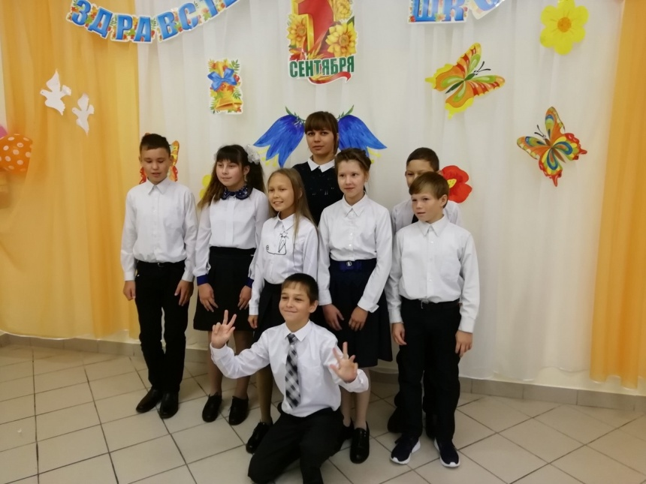

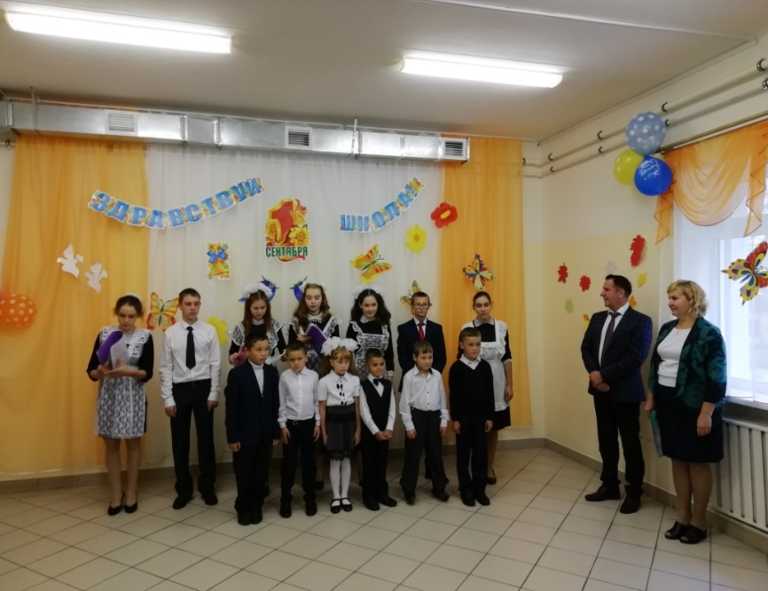

День учителя
В каждой школе празднуется день Учителя, но в нашей школе существует традиция сделать необыкновенным утро учителя в этот день. Каждый год выпускной класс готовит сюрприз для учителей. Так утром ребята всегда встречают учителей цветами. День самоуправления позволяет учителям отдохнуть от трудовых будней, а детям быть в роли педагогов.
Эта традиционная акция не только красивый антураж – это показатель отношения к школе и учителям, повышающий престиж профессии «Учитель».
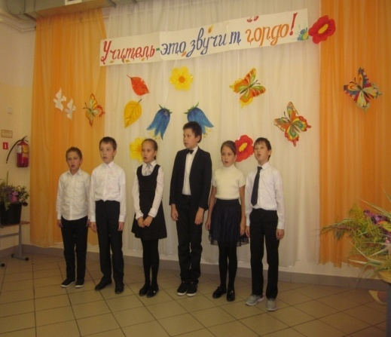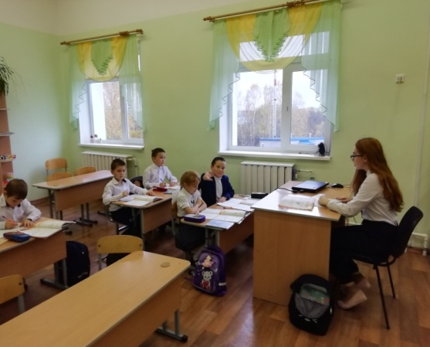
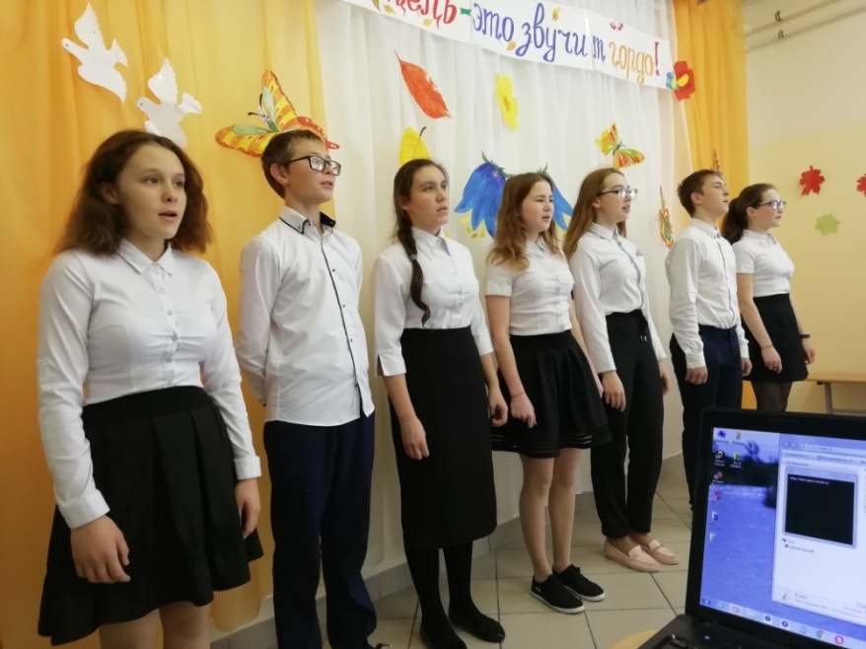

День матери
«День матери»- тематическая программа, в которой принимают участие все учащиеся, педагоги и родители. Включает активности детских школьных объединений. Развитие нравственно-моральных качеств ребенка через восприятие литературных произведений; развитие в детях чувства сопереживания, доброго сочувственного отношения к матери, воспитание уважения к материнскому труду, любви к матери.

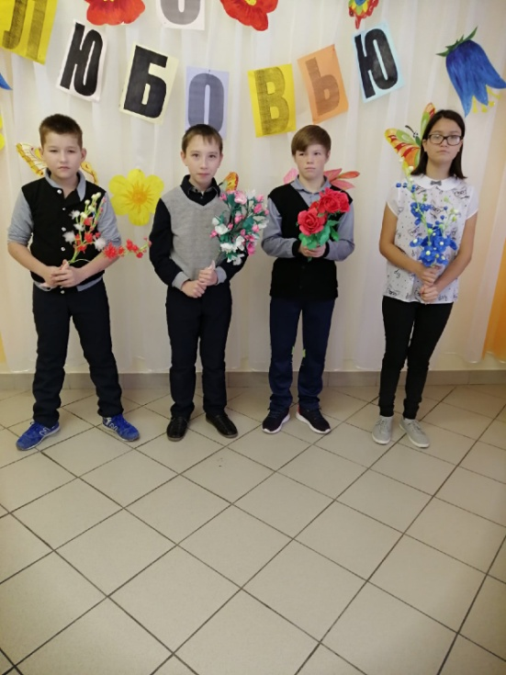

9 декабря – День героев Отечества
В школе ежегодно проводится мероприятие «Живая память», дети приглашают участников локальных войн, и задают им вопросы.
Также в школе есть стенды: Труженики тыла, участники локальных войн, дети войны вспоминают, победы час мы приближали. Акция «Во славу Отечества. Памяти Героев России, погибшим в Сирийской Арабской республике»

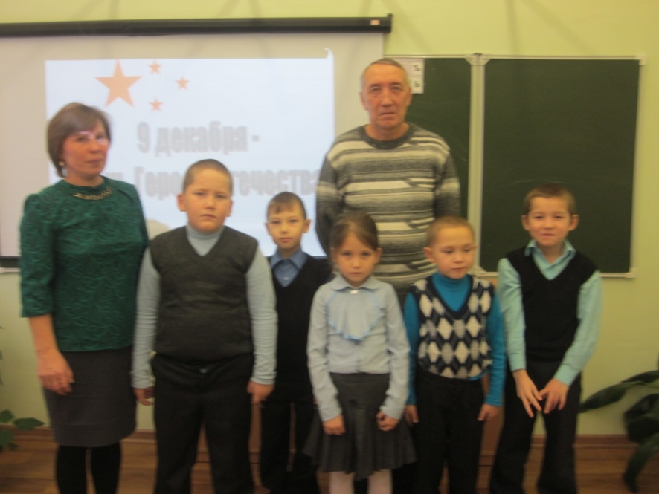

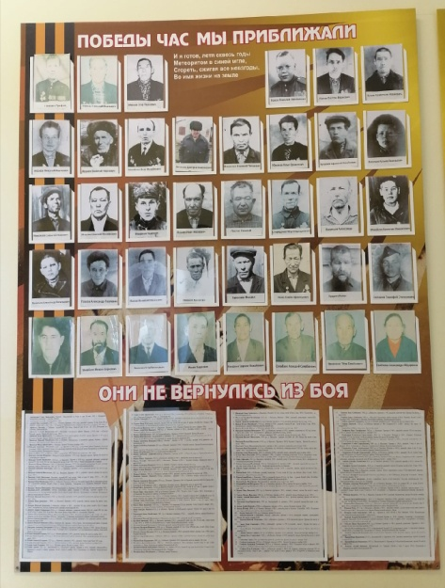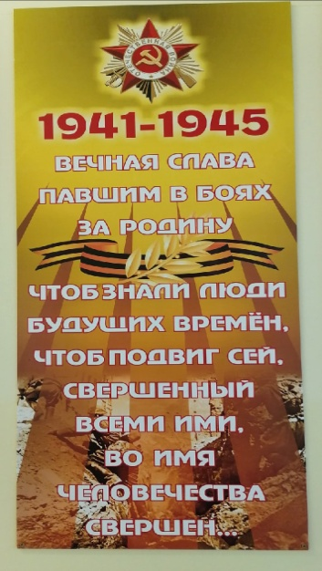
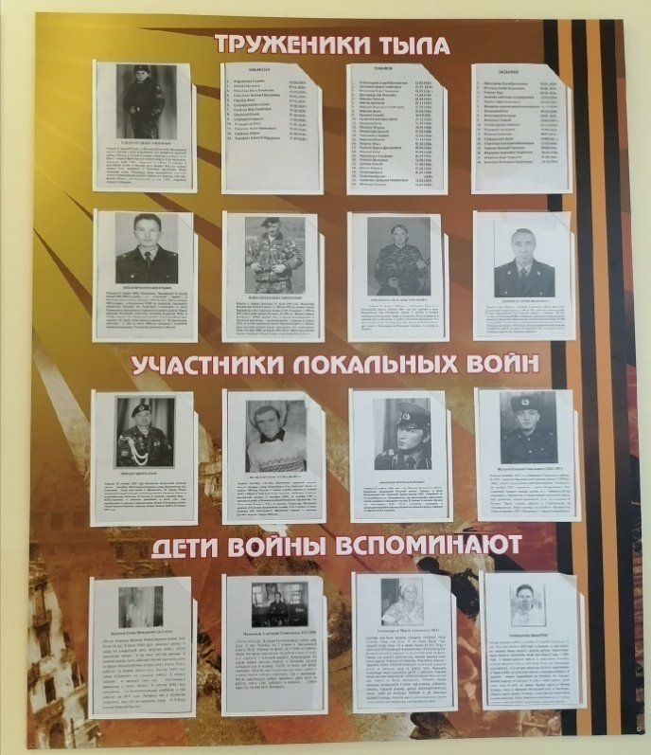

Рождественская ярмарка
Ежегодный рождественский марафон уже входит в традицию школы. Перед новым годом, дети и их родители делают поделки на продажу, а также готовят выпечку. Все дети школы и детского сада участвуют в этом мероприятии.
В нашей школе учатся дети разных национальностей, поэтому межэтническое воспитание является для нас составной частью патриотического. Поэтому на ярмарке дети и их родители представляют поделки, а также знакомят с «фирменными» блюдами национальной кухни. На ярмарке можно услышать русскую, марийскую музыку, увидеть быт и культуру разных народов. Это мероприятие так понравилось учащимся, родителям и педагогам, что стало визитной карточкой нашей школы. Каждый год представления классов отличаются оригинальностью и ни разу не повторились.
Школьная ярмарка – это мероприятие, которое объединяет семью и школу, сохраняет традиции и культуру.
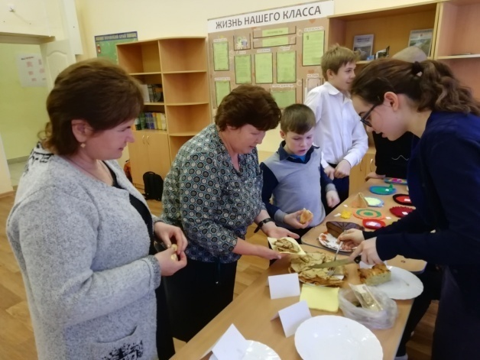
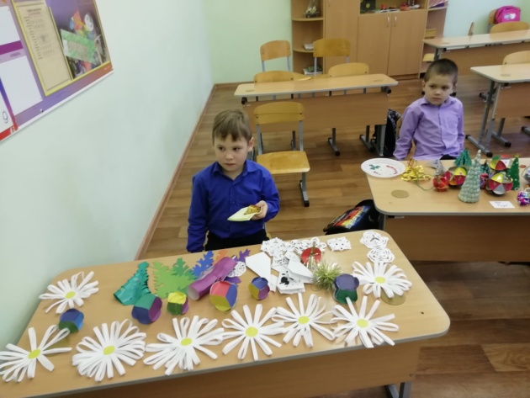

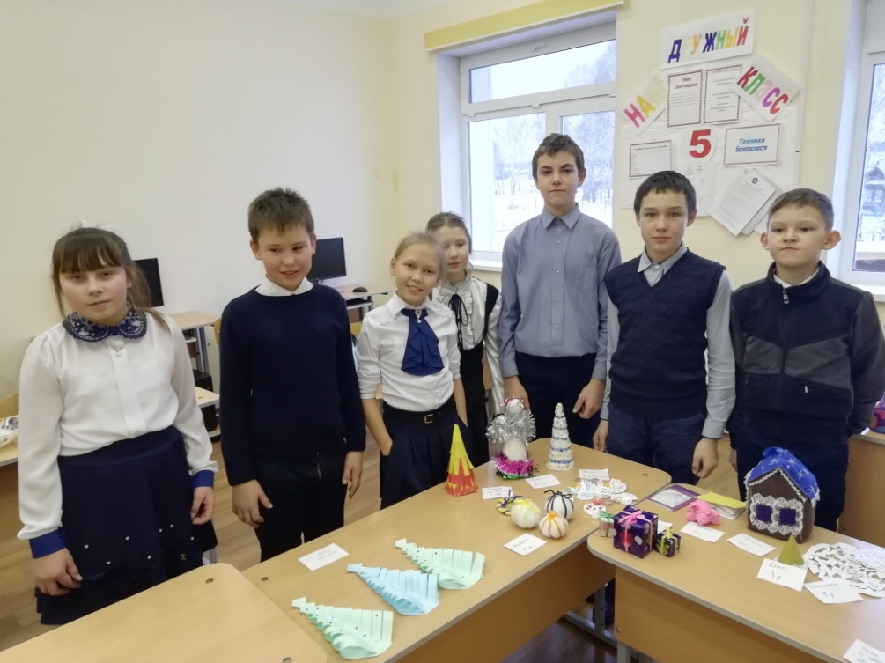

Бессмертный полк
Акция «Бессмертный полк» проводится в школе каждый год. У нас она проводится накануне Дня Победы, 8 мая. Может быть вначале шествия дети не совсем понимали значимость данного мероприятия, но, когда при виде шествия сидящие на лавочках жители вставали, бабушки плакали и вручали детям цветы, ценность мероприятия поняли все: от первоклассника до старшеклассника.

Все проводимые мероприятия повысили интерес учащихся к истории Отечества, дали понимание значимости роли простого человека в исторических событиях, способствовали воспитанию уважительного отношения к старшему поколению.
Задача педагогического коллектива – развивать это направление работы, что в дальнейшем будет способствовать воспитанию чувства долга, нравственности и гражданственности учащихся школы.
Уверена, тема Великой Отечественной войны в сердцах нашего народа самая значимая. А в последнее время столько возможностей узнать о ней больше, гораздо больше.
Национальные традиции
Ежегодно проводятся в школе мероприятия, связанные с традициями народов, поживающих на территории округа: русские, марийцы, татары. Вечерние посиделки, рождественский марафон в национальных костюмах, марий памаш и многие другие.
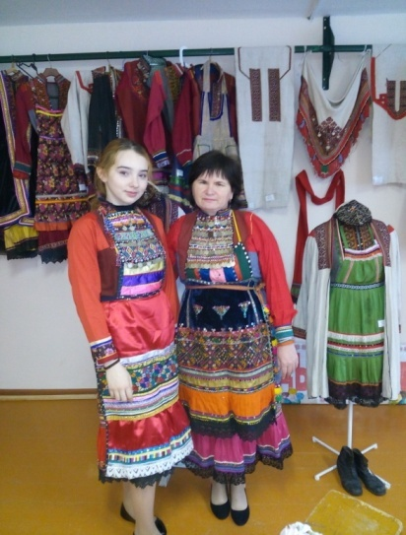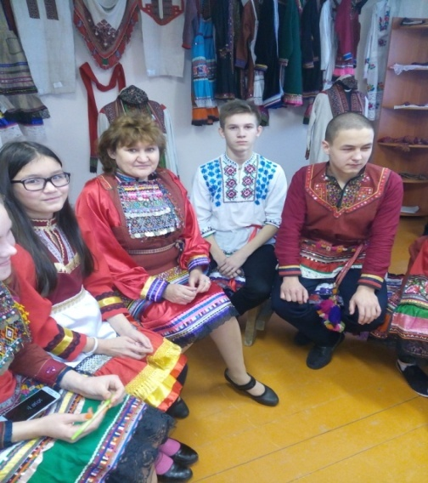
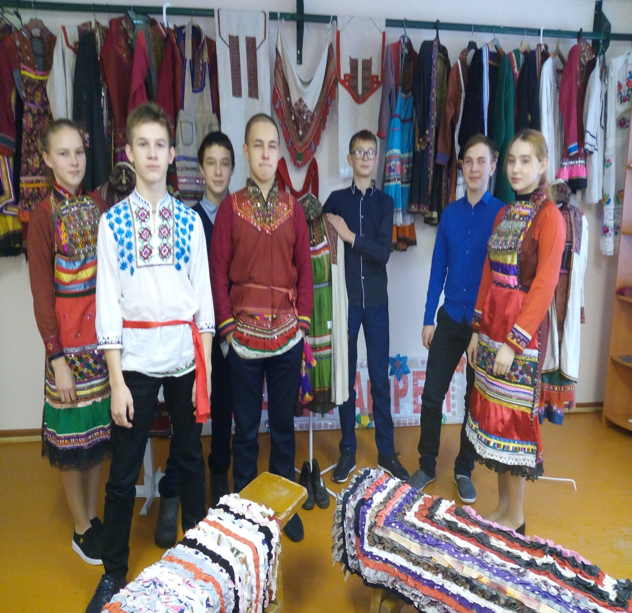
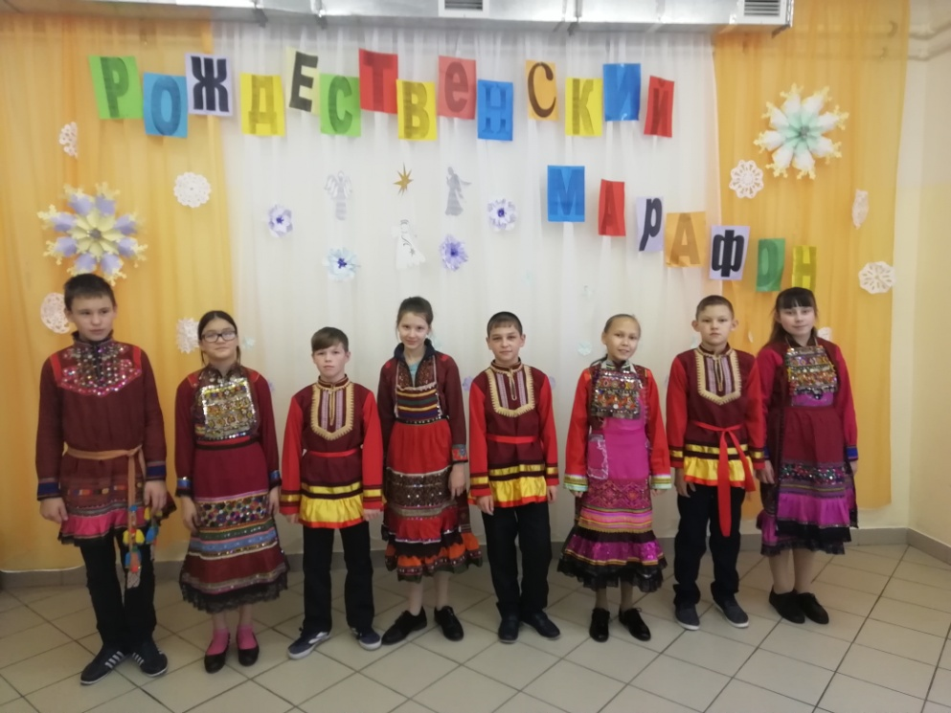
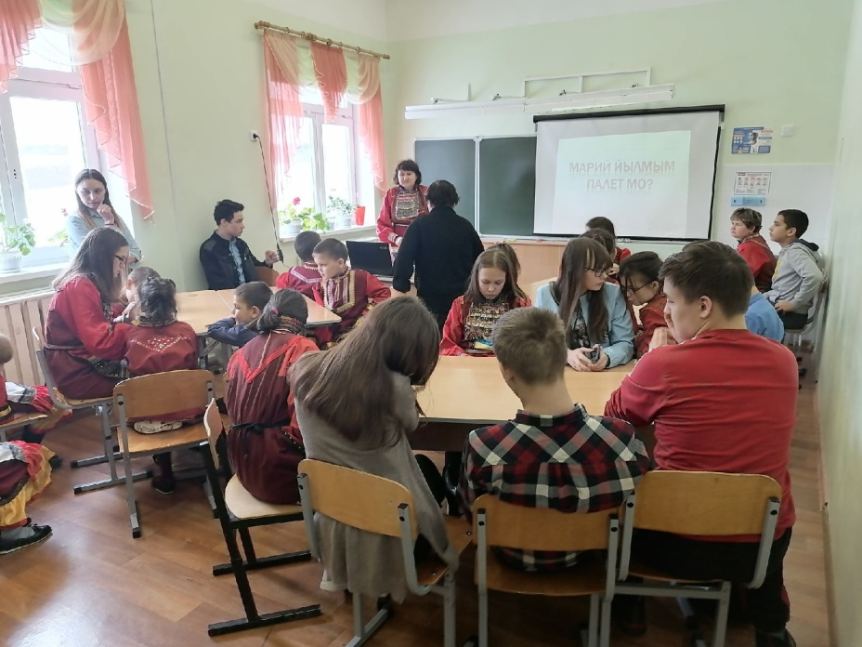
Акция 100 добрых дел даёт детям возможность почувствовать радость от созидания, совместного усилия творить добро, помогать другим людям, природе, культуре своей страны. Осознанное, основанное на понимании происходящего, участие в социальных акциях показывает ребенку его способность изменять мир к лучшему, находя единомышленников. Например: «Почта добра», посвященная дню пожилых людей, «Подари игрушку», помощь малообеспеченным семьям, «Чистый родник», уборка и благоустройство мест отдыха, «Благоустройство школьного двора», вовлечение обучающихся в общественно-значимую деятельность по благоустройству школьной территории, повышение и развитие инициативы ученических коллективов по улучшению внешнего вида и эстетического состояния школьного двора.

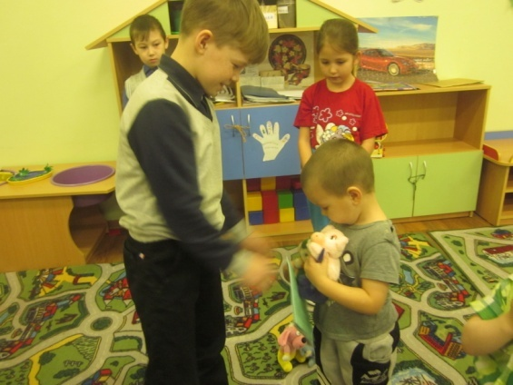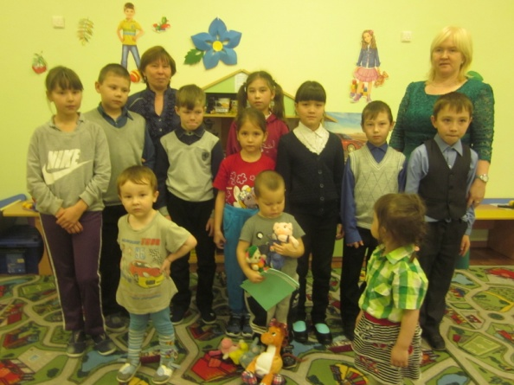
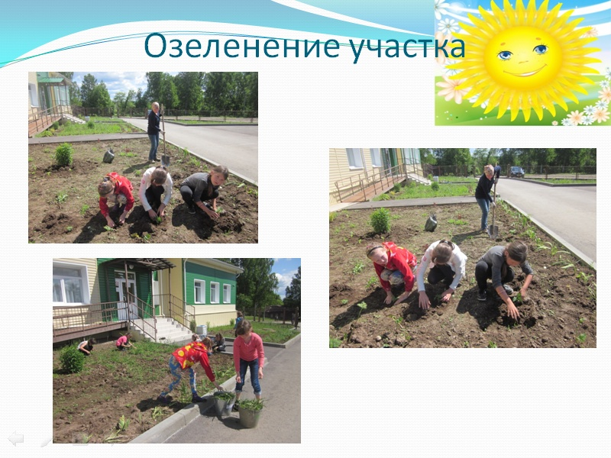

В нашей школе уделяется особое внимание вопросам безопасности жизнедеятельности, повышению уровня толерантности к представителям разных национальностей, проводится много различных мероприятий, касающихся воспитания у учащихся чувства сопричастности к трагическим событиям, происходящим в стране и мире и чувства сострадания к жертвам терактов, желание противостоять несправедливости.
Перечисленные виды деятельности и формы работы по воспитанию позволяют почувствовать учащимся радость познания, приобрести умение трудиться, научиться любить близких, беречь природу, приобрести уверенность в своих способностях и возможностях, а самое главное получить социальный опыт.
Таким образом, воспитание школьников характеризуется появлением ряда новых форм, причем таких, которые предполагают включение учащихся в непосредственную военно-патриотическую деятельность: смотры строя и песни, поиск материалов о подвигах родных и близких, героев-земляков, участие в военно-патриотических церемониалах. Важная предпосылка эффективности воспитания— своевременное приобщение их к традициям, родившимся в школе и нацеленным на подготовку патриотов.
3.6. Модуль «Организация предметно-эстетической среды»
Окружающая обучающегося предметно-эстетическая среда школы, при условии ее грамотной организации, обогащает внутренний мир обучающегося, способствует формированию у него чувства вкуса и стиля, создает атмосферу психологического комфорта, поднимает настроение, предупреждает стрессовые ситуации, способствует позитивному восприятию обучающимся школы.
Воспитывающее влияние на обучающегося осуществляется через такие формы работы с предметно-эстетической средой школы как:
- оформление интерьера школьных помещений, где будет вестись образовательный процесс и их периодическая переориентация;
- размещение на стенах школы регулярно сменяемых экспозиций: творческих работ обучающихся, позволяющих им реализовать свой творческий потенциал, а также знакомящих их с работами друг друга;
- картин определенного художественного стиля, знакомящего обучающихся с разнообразием эстетического осмысления мира;
- фотоотчетов об интересных событиях, происходящих в школе;
- озеленение пришкольной территории, разбивка клумб, оборудование во дворе школы беседок, спортивных и игровых площадок, доступных и приспособленных для обучающихся разных возрастных категорий, оздоровительно - рекреационных зон, позволяющих разделить свободное пространство школы на зоны активного и тихого отдыха;
- благоустройство классных кабинетов, осуществляемое классными руководителями вместе с обучающимся и своих классов, позволяющее обучающимся проявить свои фантазию и творческие способности;
- событийный дизайн – оформление пространства проведения конкретных школьных событий (праздников, церемоний, торжественных линеек, творческих вечеров, выставок, собраний, конференций и т.п.).
- акцентирование внимания школьников посредством элементов предметно-эстетической среды (стенды, плакаты, инсталляции) на важных для воспитания ценностях школы, ее традициях, правилах.
3.7. Модуль «Самоуправление»
Поддержка детского самоуправления в школе помогает педагогам воспитывать в детях инициативность, самостоятельность, ответственность, трудолюбие, чувство собственного достоинства, а школьникам – предоставляет широкие возможности для самовыражения и самореализации. Это то, что готовит их к взрослой жизни. Поскольку учащимся младших и подростковых классов не всегда удается самостоятельно организовать свою деятельность, детское самоуправление иногда и на время может трансформироваться (посредством введения функции педагога-куратора) в детско-взрослое самоуправление.
Детское самоуправление в школе осуществляется следующим образом
На уровне школы:
· через деятельность выборного Совета учащихся, создаваемого для учета мнения школьников по вопросам управления образовательной организацией и принятия административных решений, затрагивающих их права и законные интересы;
· через деятельность Совета старост, объединяющего старост классов для облегчения распространения значимой для школьников информации и получения обратной связи от классных коллективов;
· через работу постоянно действующего школьного актива, инициирующего и организующего проведение личностно значимых для школьников событий (соревнований, конкурсов, фестивалей, капустников, флешмобов и т.п.);
· через деятельность творческих советов дела, отвечающих за проведение тех или иных конкретных мероприятий, праздников, вечеров, акций и т.п.;
· через деятельность созданной из наиболее авторитетных старшеклассников и курируемой школьным психологом группы по урегулированию конфликтных ситуаций в школе.
На уровне классов:
· через деятельность выборных по инициативе и предложениям учащихся класса лидеров (например, старост, дежурных командиров), представляющих интересы класса в общешкольных делах и призванных координировать его работу с работой общешкольных органов самоуправления и классных руководителей;
· через деятельность выборных органов самоуправления, отвечающих за различные направления работы класса (например: штаб спортивных дел, штаб творческих дел, штаб работы с младшими ребятами);
· через организацию на принципах самоуправления жизни детских групп, отправляющихся в походы, экспедиции, на экскурсии, осуществляемую через систему распределяемых среди участников ответственных должностей.
На индивидуальном уровне:
· через вовлечение школьников в планирование, организацию, проведение и анализ общешкольных и внутриклассных дел;
· через реализацию школьниками, взявшими на себя соответствующую роль, функций по контролю за порядком и чистотой в классе, уходом за классной комнатой, комнатными растениями и т.п.
3.8. Модуль «Профориентация»
Старшеклассники должны владеть не только комплексом необходимых знаний, но и обладать такими личностными качествами, позволившие бы им реализовать себя в профессиональном и социальном плане. Концепция профильного обучения, предложенная Правительством России предполагает, что к старшей школе ученик должен определиться с профилем своего дальнейшего обучения. Это накладывает особую ответственность на основную школу, где в 8-х и 9-х классах должна осуществляться предпрофильная подготовка.
Существенное отличие современного понимания профориентационной работы заключается в ее нацеленности не на выбор конкретной профессии каждым учеником, а на формирование неких универсальных качеств у учащихся, позволяющих осуществлять сознательный, самостоятельный профессиональный выбор, быть ответственными за свой выбор, быть профессионально мобильными.
В широком смысле слова профориентация - система общественного и педагогического воздействия на молодёжь, с целью её подготовки к сознательному выбору профессии, система государственных мероприятий, обеспечивающая научно обоснованный выбор профессии.
С учетом психологических и возрастных особенностей школьников можно выделить следующие этапы содержания профориентационной работы в школе:
1 - 4 классы:
-формирование у младших школьников ценностного отношения к труду, понимание его роли в жизни человека и в обществе;
-развитие интереса к учебно-познавательной деятельности, основанной на посильной практической включенности в различные ее виды, в том числе социальную, трудовую, игровую, исследовательскую.
5 - 7 классы:
-развитие у школьников личностного смысла в приобретении познавательного опыта и интереса к профессиональной деятельности;
-представления о собственных интересах и возможностях (формирование образа «Я»); приобретение первоначального опыта в различных сферах социально-профессиональной практики: технике, искусстве, медицине, сельском хозяйстве, экономике и культуре. Этому способствует выполнение учащимися профессиональных проб, которые позволяют соотнести свои индивидуальные возможности с требованиями, предъявляемыми профессиональной деятельностью к человеку.
8-9 классы:
-уточнение образовательного запроса в ходе факультативных занятий и других курсов по выбору;
-групповое и индивидуальное консультирование с целью выявления и формирования адекватного принятия решения о выборе профиля обучения;
-формирование образовательного запроса, соответствующего интересам и способностям, ценностным ориентациям.
Содержание профориентации в условиях непрерывного образования
Решение задач профориентации осуществляется в различных видах деятельности учащихся (познавательной, общественно полезной, коммуникативной, игровой, производительном труде).
С этой целью в школьные планы работы необходимо включать вопросы профориентации. Это направление прослеживается в плане каждого классного руководителя – раздел профориентация.
Ответственными за профориентационную работу в школах являются заместители директоров по воспитательной работе. Помощь классным руководителям в организации этого блока работы также оказывают социальные педагоги, психологи, преподаватели-организаторы ОБЖ, учителя «Технологии».
Одной из составляющих сторон системы профориентации является диагностика профессиональной направленности учащихся .
Основные формы работы
Самыми распространенными мероприятиями профориентационной работы являются уроки профориентации, внутришкольные конкурсы, связанные с выбором профессии.
№ п/п | Форма работы | Краткое описание
1 | Профпросвещение | Начальная профессиональная подготовка школьников осуществляется через уроки труда, организацию кружков и т.д.
2 | Профинформация | Система мер по ознакомлению учащихся:  -с ситуацией в области спроса и предложения на рынке труда  -с характером работы по основным профессиям и специальностям.
3 | Профконсультация | Оказание помощи в выборе профессии путем изучения личности школьника с целью выявления факторов, влияющих на выбор профессии.

Направления работы
Организационно-методическая деятельность:
-работа координаторов по профориентационной работе с учащимися;
-методическая помощь учителям в подборке материалов и диагностических карт.
Работа с учащимися:
-комплекс профориентационных услуг в виде профдиагностических мероприятий, занятий и тренингов по планированию карьеры;
-консультации по выбору профиля обучения (индивидуальные, групповые);
-анкетирование;
-организация и проведение экскурсий;
-встречи с представителями предприятий, учебных заведений.
Работа с родителями
-проведение родительских собраний, (общешкольных, классных, совместно с учащимися);
-лектории для родителей;
-индивидуальные беседы педагогов с родителями школьников;
-анкетирование родителей учащихся;
-привлечение родителей учащихся для работы руководителями кружков, спортивных секций, общественных ученических организаций;
-помощь родителей в организации временного трудоустройства учащихся в каникулярное время;
-избрание родительского комитета школы из представителей родительских комитетов классов, наиболее активных родителей учащихся, готовых в сотрудничестве с учителями оказывать педагогическую поддержку самоопределения школьников.

4. ОСНОВНЫЕ НАПРАВЛЕНИЯ САМОАНАЛИЗА
ВОСПИТАТЕЛЬНОЙ РАБОТЫ
Анализ организуемого в школе воспитательного процесса проводится с целью выявления основных проблем и рисков школьного воспитания и
последующего их решения.
Основными направлениями анализа организуемого в школе воспитательного процесса являются следующие:
1. Результаты воспитания, социализации и саморазвития школьников.
2. Состояние организуемой в школе совместной деятельности детей и
взрослых.
Основными принципами, на основе которых осуществляется самоанализ воспитательной работы в школе, являются:
- принцип гуманистической направленности осуществляемого
анализа, ориентирующий экспертов на уважительное отношение как к
воспитанникам, так и к педагогам, реализующим воспитательный процесс;
- принцип приоритета анализа сущностных сторон воспитания,
ориентирующий экспертов на изучение не количественных его показателей, а
качественных – таких как содержание и разнообразие деятельности, характер
общения и отношений между школьниками и педагогами;
- принцип развивающего характера осуществляемого анализа,
ориентирующий экспертов на использование его результатов для
совершенствования воспитательной деятельности педагогов: грамотной
постановки ими цели и задач воспитания, умелого планирования своей
воспитательной работы, адекватного подбора видов, форм и содержания их
совместной с детьми деятельности;
- принцип разделенной ответственности за результаты личностного
развития школьников, ориентирующий экспертов на понимание того, что
личностное развитие школьников – это результат как социального воспитания, так и стихийной социализации и саморазвития детей.
1. Результаты воспитания, социализации и саморазвития
школьников.
Критерием, на основе которого осуществляется данный анализ, является
динамика личностного развития школьников каждого класса.
Анализ осуществляется классными руководителями совместно с
заместителем директора по воспитательной работе с последующим
обсуждением его результатов на заседании методического объединения
классных руководителей или на педагогическом совете школы.
Способом получения информации о результатах воспитания,
социализации и саморазвития школьников является педагогическое
наблюдение.
Внимание педагогов сосредотачивается на следующих вопросах: какие
прежде существовавшие проблемы личностного развития школьников удалось решить за минувший учебный год; какие проблемы решить не удалось и почему; какие новые проблемы появились, над чем далее предстоит работать педагогическому коллективу.
2. Состояние организуемой в школе совместной деятельности
детей и взрослых.
Критерием, на основе которого осуществляется данный анализ, является
наличие в школе интересной, событийно насыщенной и личностно
развивающей совместной деятельности детей и взрослых.
Осуществляется анализ заместителем директора по воспитательной
работе, классными руководителями, активом старшеклассников и родителями, хорошо знакомыми с деятельностью школы.
Способами получения информации о состоянии организуемой в школе
совместной деятельности детей и взрослых могут быть беседы со
школьниками, их родителями, педагогами, лидерами ученического
самоуправления, при необходимости – их анкетирование. Полученные
результаты обсуждаются на заседании методического объединения классных
руководителей или педагогическом совете школы.
Внимание при этом сосредотачивается на вопросах, связанных с:
- качеством проводимых общешкольных ключевых дел;
- качеством совместной деятельности классных руководителей и их
классов;
- качеством организуемой в школе внеурочной деятельности;
- качеством реализации личностно развивающего потенциала школьных уроков;
- качеством существующего в школе ученического самоуправления;
- качеством профориентационной работы школы;
- качеством организации предметно-эстетической среды школы;
- качеством взаимодействия школы и семей школьников.
Итогом самоанализа организуемой в школе воспитательной работы
является перечень выявленных проблем, над которыми предстоит работать
педагогическому коллективу.

